

**FICHE DE SUIVI**

Cette fiche est à rendre (à inclure dans votre rapport de projet) à la fin de la séance de projet encadrée. Elle doit être remplie au fur et à mesure des séances encadrées pour refléter la composition et l’état de présence des membres de votre équipe. Une version .doc est donnée sur Moodle afin de faciliter son édition électronique

**Consignes importantes**

Voici quelques consignes à lire attentivement :

1. Le travail de cette SAÉ sera évalué sur la base de **votre rapport de projet à rendre sur** Moodle lors de la toute dernière séance de projet (qu’elle soit encadrée ou en autonomie). **La date limite est donc soumise à l’emploi du temps et ne pourra être reportée**. Pour l’équité entre groupes, le volume de travail pris en considération est les heures de TP et Projet. Ceci n’empêche pas de travailler en dehors de ces séances mais ce n’est pas obligatoire.
2. La remise de votre rapport de projet (un seul fichier PDF comportant tout votre travail de projet y compris la recherche bibliographique, les configurations, captures d’écrans, et tests techniques, etc.) s'effectue à la dernière séance réglementaire dédiée à votre SAÉ.
3. Habituez-vous à bien prendre notre d’une manière progressive non seulement pour les intégrer dans votre rapport de projet mais aussi pour configurer votre machine virtuelle de A à Z si vous devez refaire la configuration depuis une machine virtuelle vierge.
4. Le rapport du projet (fichier PDF) doit inclure la présente fiche de suivi fournie en début du projet qui doit être remplie (état de présence des membres au fil des séances, encadrés "tâches effectuées de chaque séance" et "tâches prévisionnelles pour la séances suivante"
5. Aucun autre mode de remise ne sera accepté, aucun retard ne sera toléré. La date de l'upload/téléversement de votre fichier fait foi.
6. Assurez-vous de bien uploader/téléverser votre compte rendu dans la section de votre groupe TP (et non pas dans une section qui concerne un autre groupe)
7. Assurez-vous de noter les noms de familles de chaque membre de chaque groupe d'étudiants dans le nom du fichier téléversé et dans la page de garde de votre rapport de projet. Attention, tous les membres sont responsables pour s’assurer que le groupe a uploadé son rapport une seule fois sur Moodle.
8. Les rapports de projets (contenu et forme) seront soumis à un traitement anti-plagiat en utilisant les outils automatisés de l'université
9. Le non-respect de ces consignes peut donner lieu à des pénalisations lors de votre évaluation de SAÉ.

**Déroulement et timing**

Le timing accordé pour cette mission est de 2h de TD, 2h de TP, 7h de projet. Ces séances sont encadrées par un enseignant mais vous avez également 8h de projet en autonomie pour mener à bien la réalisation du projet.

La première séance de TD sera consacrée à

1. L’explication du cahier de charge avec quelques notions techniques
2. La mise en place de votre propre organisation pour mener à bien votre projet.

La première séance de TP sera consacrée à la familiarisation de votre environnement pratique (avec la machine virtuelle consacrée à la SAÉ) et le test des notions du projet expliquées en TD. Les séances projets suivantes seront consacrées à la mise en place du cahier de charge jusqu’à la fin.

Rentabilisez donc bien votre temps car ça va passer très vite ! N’hésitez pas à inclure dans votre rapport de projet **un diagramme de Gantt** pour gérer votre projet et visualiser dans le temps les diverses tâches associées et leurs répartitions entre les membres du projet. L’idéal est d’inclure 2 versions : une version du diagramme prévisionnel (au début du projet), et une version finale (affinée par le vrai déroulement du projet). N’oubliez pas d’ordonner vos tâches par priorité et bien répartir le travail entre membres. **La rédaction du rapport du projet en fait partie et ne doit pas être négligée.**

**Composition de votre groupe**

| Nom et prénom | Numéro  affecté | Demi Groupe TP |
| --- | --- | --- |
| JULOU Dorian | 1 | 1B2 |
| MILIN Louis | 2 | 1B2 |
| BRIEND Alan | 3 | 1B2 |
|  | 4 |  |

Nom du Chef du projet : Louis MILIN

Nom du Chef-adjoint : Dorian JULOU

**État de Présence :**

| #Etudiant | Séance 1 | Séance 2 | Séance 3 | Séance 4 | Séance 5 |
| --- | --- | --- | --- | --- | --- |
| 1 | Oui | Oui | Oui | Oui | Oui |
| 2 | Oui | Oui | Oui | Oui | Oui |
| 3 | Oui | Oui | Oui | Oui | Oui |

| #Etudiant | Séance 6 | Séance 7 | Séance 8 | Séance 9 |
| --- | --- | --- | --- | --- |
| 1 | Oui | Oui | Oui | Oui |
| 2 | Oui | Oui | Oui | Oui |
| 3 | Oui | Oui | Oui | Oui |

**Résumés des avancées de chaque séance TD, TP (encadré) ou Projet (encadré)**

| **Séance 1 (encadrée)** |
| --- |
| Résumé des tâches effectuées  Réalisation du diagramme de Gantt prévisionnel.  Repérage et attribution des tâches à effectuer pour chaque membre du groupe.  Repérage rapide de comment fonctionne la VM. |
| Résumé des tâches identifiées pour la séance suivante :  Finir le Gant et commencer les questions du TP. |
| **Séance 2 (encadrée)** |
| Résumé des tâches effectuées  Fin du diagramme de Gantt par Dorian et Louis.  Alan a commencé la partie serveur web Apache (questions 1 à 6) |
| Résumé des tâches identifiées pour la séance suivante :  Commencer la partie PHP et finir la partie serveur web. |
| **Séance 3 (encadrée)** |
| Résumé des tâches effectuées  Fin des questions de la partie serveur web Apache.  Louis a continué à travailler sur la partie PHP.  Dorian a commencé la partie SQL/PHP. |
| Résumé des tâches identifiées pour la séance suivante  Continuer la partie PHP pour Louis.  Continuer la partie SQL/PHP pour Dorian.  Commencer la création d’une administration privée pour Alan. |
| **Séance 4 (encadrée)** |
| Louis a presque fini les questions sur la partie PHP.  Dorian a avancé sur les questions de la partie SQL/PHP, problème identifié avec la question 6 qu’il faudra revoir.  Alan a commencé à créer l’administration privée du serveur web. |
| Résumé des tâches identifiées pour la séance suivante :  Terminer la partie PHP  Poursuivre la partie SQL/PHP (résoudre le soucis de la question 6 si possible)  Continuer la création de l’administration privée pour Alan. |
| **Séance 5 (encadrée)** |
| Louis a fini les questions sur le PHP.  Dorian a poursuivi les questions sur la partie SQL/PHP.  Alan a continué à créer la partie administration privée du serveur web Apache. |
| Résumé des tâches identifiées pour la séance suivante  Permettre de mettre du script PHP dans du HTML  Finir la partie question sur le SQL/PHP  Réaliser les pages HTML/CSS de l’administration |
| **Séance 6 (encadrée)** |
| Résumé des tâches effectuées  Louis a rendu possible de mettre du script PHP dans un code de page HTML.  Dorian a fini les questions sur la partie SQL/PHP, hormis les questions 6 et 11.  Alan a réalisé les codes HTML des pages du serveur web. |
| Résumé des tâches identifiées pour la séance suivante  Finaliser les questions 6 et 11 de la partie SQL/PHP  Réaliser une feuille de style CSS pour le serveur web. |
| **Séance 7 (encadrée)** |
| Résumé des tâches effectuées :  Dorian a réglé les soucis qu’il avait avec les questions 6 et 11.  Alan a commencé à mettre du style pour ses pages, et a refait la mise en page. |
| Résumé des tâches identifiées pour la séance suivante  Réaliser des questions de la partie bonus (TD)  Rendre les pages du serveur web plus ergonomiques |
| **Séance 8 (encadrée)** |
| Résumé des tâches effectuées  Refonte de la mise en page des pages du serveur web Apache pour que le site soit plus agréable, ajout d’un peu de texte pour combler.  Louis a bien remis en page le compte rendu. |
| Résumé des tâches identifiées pour la séance suivante |
| **Séance 9 (encadrée)** |
| Résumé des tâches effectuées  Finalisation de la mise en page et de la formulation du compte rendu. |

Compte rendu du TP :

Diagramme de GANT prévisionnel :

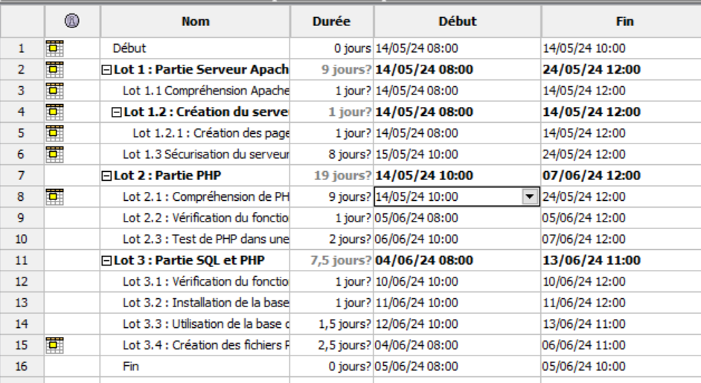

On a eu un problème de génération, le diagramme ne s’affiche pas correctement. On a donc juste mis les tâches avec les dates de début et les durées.

Service Web Apache :

1. Effectuée en cours, la VM fonctionne correctement comme indiqué dans la fiche TP.
2. 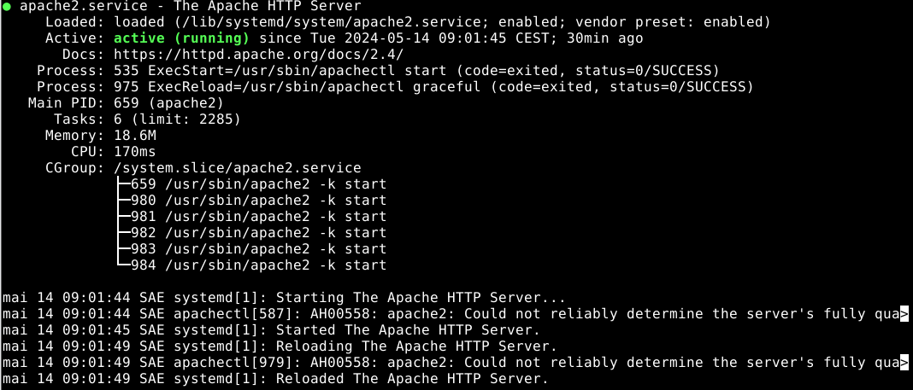

Le serveur Apache2 est bien actif (ligne 3 “Active : active (running)”). Il s'exécute bien continuellement, on le voit dans les lignes du bas où le serveur démarre, se recharge.

1. Dans la VM Debian, la directive “DocumentRoot” se trouve dans le fichier de configuration “sites-enabled”, cette directive sert à définir le répertoire à partir duquel Apache va servir les fichiers comme les pages HTML ou les images.
2. Voici le chemin du binaire du serveur apache2 :



1. On peut voir sur cette capture que la version du serveur Apache que l’on utilise est la version 2.4.53.

1. Voici tous les modules compilés dans le noyau du serveur :

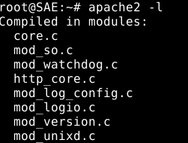

1. Le rôle du module “mod_log_config.c” permet d’avoir une flexibilité étendue pour enregistrer les requêtes des clients. Les journaux peuvent être personnalisés et sauvegardés dans un fichier ou envoyés vers un programme externe.
2. La liste de tous les modules dynamiques et statiques est la suivante :

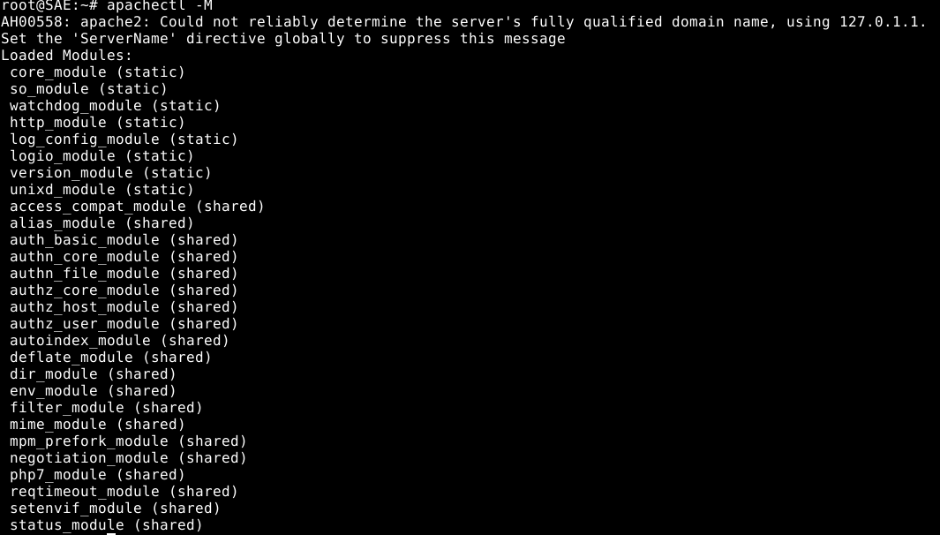

1. On n’a pas de message d’erreur qui apparaît lorsqu’on tape ces deux commandes :

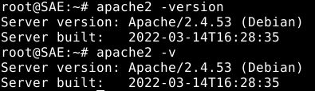

1. Création de l’administration privée du serveur web :



On commence par créer un dossier ‘private’ à la racine du serveur web.



On crée une page d’accueil du site.

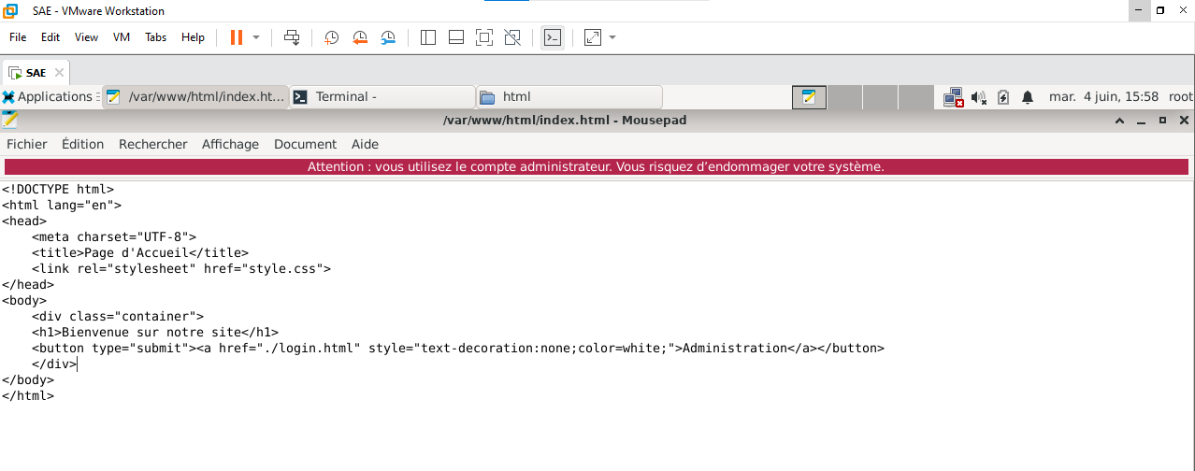

On lui ajoute du code pour avoir une interface.



On crée le fichier htaccess qui est un fichier caché comme son nom commence par ‘.’ et on y ajoute la configuration suivante :

AuthType Basic

AuthName "Espace Privé"

AuthUserFile /etc/apache2/.htpasswd

Require valid-user

On crée le fichier ‘.htpasswd’ qui permettra de contenir les identifiants et les mots de passe du serveur. On ajoute un utilisateur ‘admin’ dont le mot de passe sera ‘lannion’ :

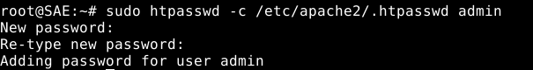

On ajoute ensuite les bonnes permissions au fichier ‘.htpasswd’ :

Enfin on redémarre le serveur Apache.

Réalisation de l’authentification au dossier privé du serveur web Apache :

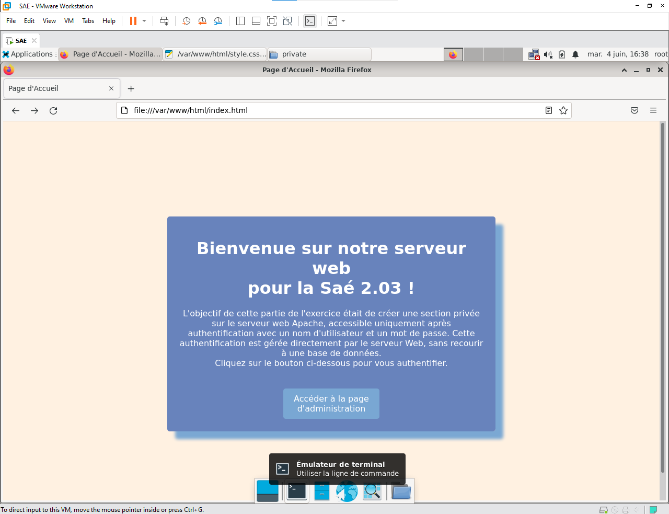

On s’enregistre sur la page d’authentification :

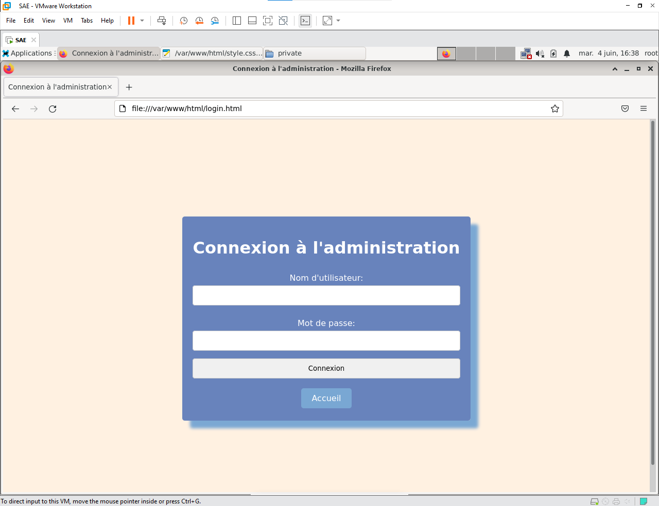

Lorsque l’on rentre les bonnes valeurs pour les bons champs (‘admin’ et ‘lannion’), on accède à cette page d’administration privée, dans le dossier ‘private’ donc, et on peut accéder au dossier :

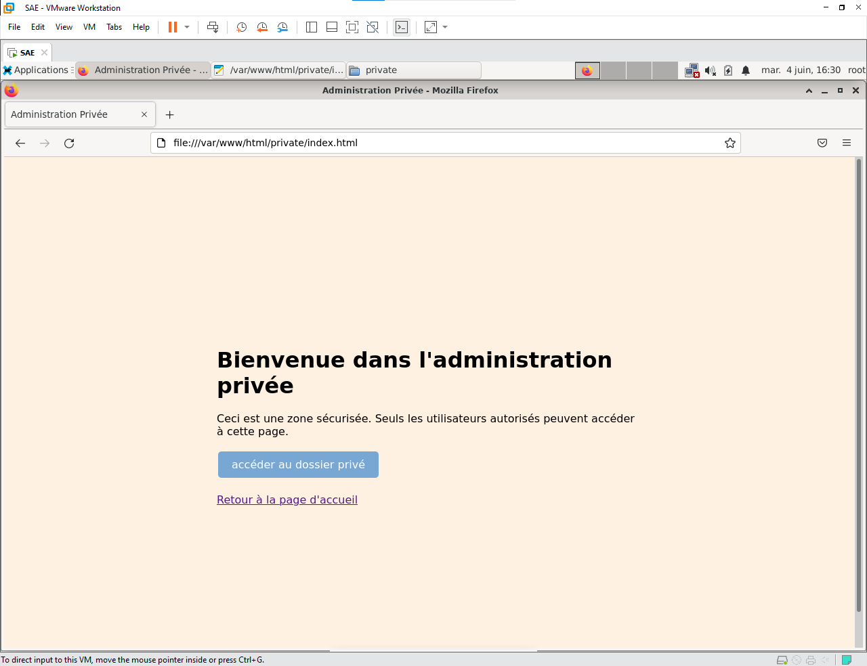

Enfin on peut accèder au dossier private suivant :

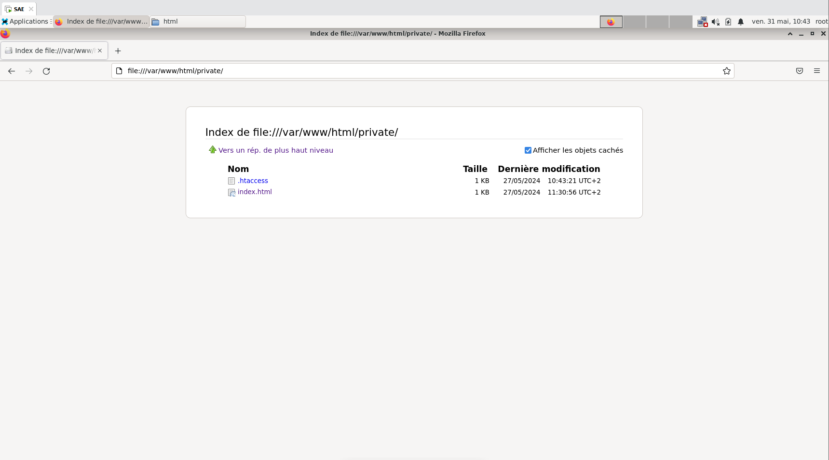

On a prévu un message d’erreur dans le cas où l'authentification n’est pas réussie :

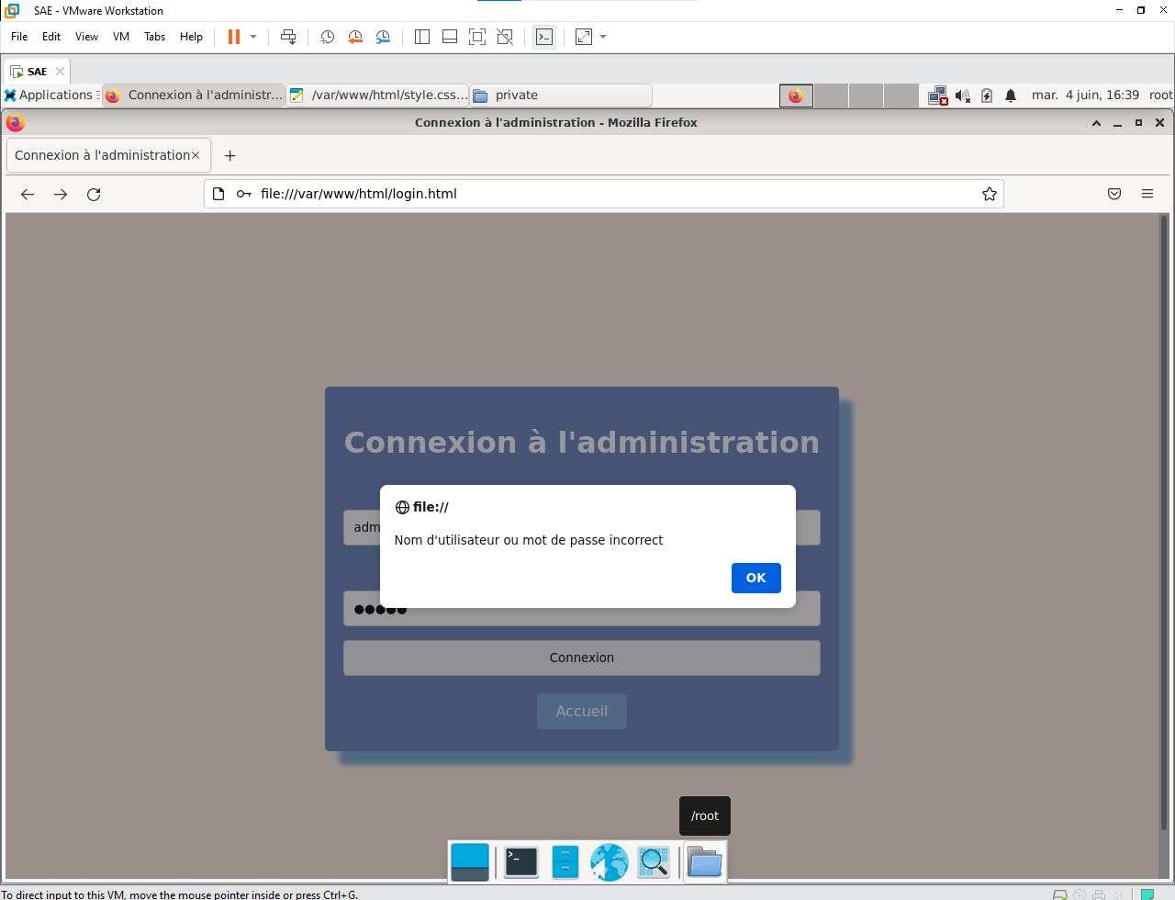

| **Partie PHP:**  1)  2)  Il est recommandé de créer un dossier secret pour limiter l'accès aux informations sensibles sur la configuration de notre serveur et de permettre uniquement aux personnes qui ont besoin d'y accéder.  3)  Pour accéder à votre fichier phpinfo.php via un navigateur il faut que l’on saisissent cet URL : http://localhost/secret123/phpinfo.php  4)  5)  6)  a)    b)    c)    d)    e)  Dans le fichier “php.ini”  f)  Oui, après avoir modifié la valeur de short_open_tag ou toute autre configuration dans php.ini, on doit redémarrer le serveur web pour que les changements prennent effet. |
| --- |
| Partie PHP :  7)    8)    9)    10)  Désactiver le module PHP sur votre serveur Apache signifie que le serveur web ne pourra plus traiter les scripts PHP.  Résultat avec PHP désactiver :      11)Résultat avec PHP activer :      12) |
|  |
|  |
| 13)Non il ne faut pas redémarrer le serveur Apache pour accéder à mapage.html  14)En accédant à mapage.html, je constate que le php n’est pas affiché sur la page.    15)      16)On remarque que rien n’est affiché.    17)      Les fichiers sans extension sont maintenant traiter.  18)  a)    b)    c)Je propose d’activer le short and tag. |

1)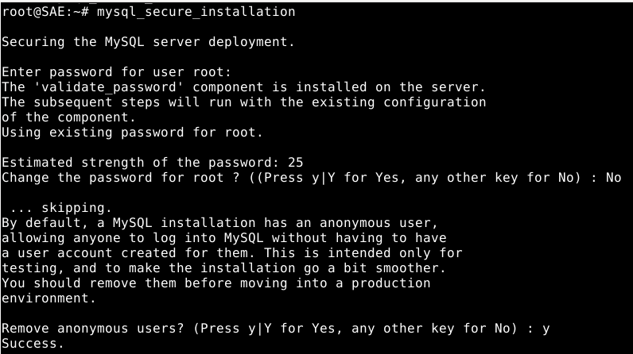

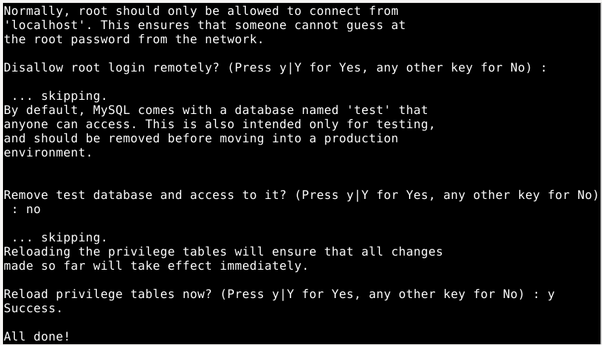

2)Le serveur mysql se lance en même que la machine virtuelle.

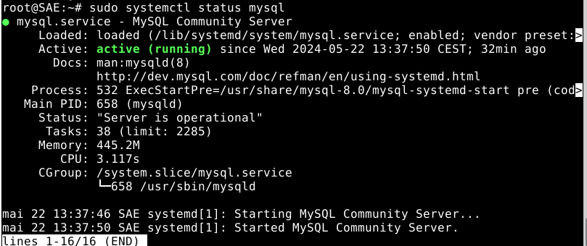

3)La version mysql installée est 8.0.29

v

4)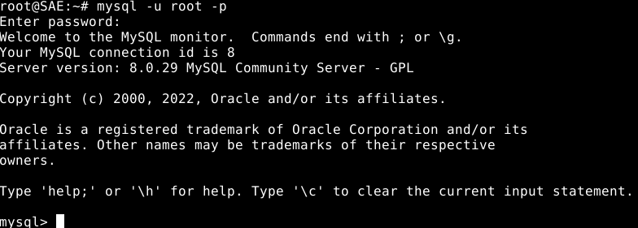

5)

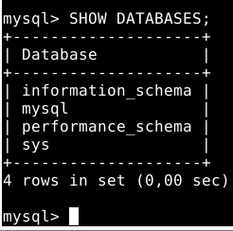

6)

On rentre le code suivant :

<?php

$sql="SHOW DATABASES";

$link = mysqli_connect('127.0.0.1', 'root', 'lannion') or die ('Error connecting to mysql: . mysqli_error($link).'\r\n');

if (!($result=mysqli_query($link,$sql))) {

printf("Error: %s\n", mysqli_error($link));

}

while( $row = mysqli_fetch_row( $result ) ){

if (($row[0]!="information_schema") && ($row[0]!="mysql")) {

echo $row[0]."<br/>\r\n";

}

}

?>

7)

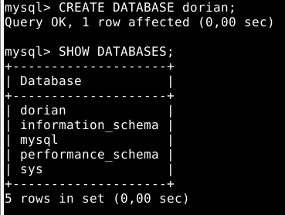

8)

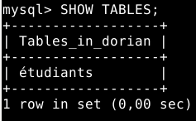

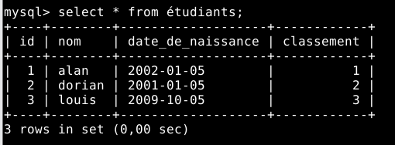

9)

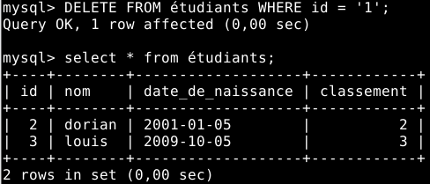

10)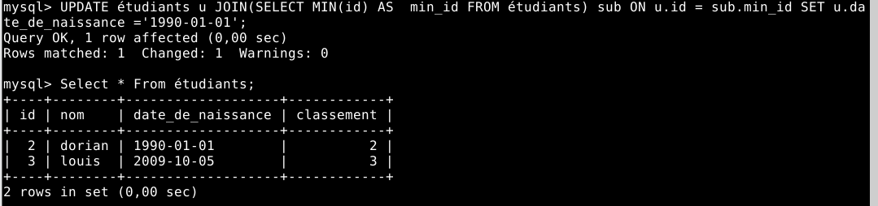

11)

On rentre le code suivant :

<?php

$servername = "127.0.0.1";

$username = "root";

$password = "lannion";

// Créer une connexion

$conn = new mysqli($servername, $username, $password);

// Vérifier la connexion

if ($conn->connect_error) {

die("Connection failed: " . $conn->connect_error);

}

// Créer la base de données

$sql = "CREATE DATABASE IF NOT EXISTS prenom";

if ($conn->query($sql) === TRUE) {

echo "Database created successfully<br>";

} else {

echo "Error creating database: " . $conn->error . "<br>";

}

// Sélectionner la base de données

$conn->select_db("prenom");

// Créer la table

$sql = "CREATE TABLE IF NOT EXISTS etudiants (

id INT(6) UNSIGNED AUTO_INCREMENT PRIMARY KEY,

nom VARCHAR(30) NOT NULL,

date_naissance DATE NOT NULL,

classement INT(3)

)";

if ($conn->query($sql) === TRUE) {

echo "Table etudiants created successfully<br>";

} else {

echo "Error creating table: " . $conn->error . "<br>";

}

// Insérer des enregistrements

$sql = "INSERT INTO etudiants (nom, date_naissance, classement) VALUES

('John Doe', '1990-01-01', 1),

('Jane Smith', '1991-02-02', 2),

('Mike Johnson', '1992-03-03', 3)";

if ($conn->query($sql) === TRUE) {

echo "New records created successfully<br>";

} else {

echo "Error: " . $sql . "<br>" . $conn->error . "<br>";

}

// Supprimer un enregistrement

$sql = "DELETE FROM etudiants WHERE id=1";

if ($conn->query($sql) === TRUE) {

echo "Record deleted successfully<br>";

} else {

echo "Error deleting record: " . $conn->error . "<br>";

}

// Modifier un enregistrement

$sql = "UPDATE etudiants SET date_naissance='1990-01-01' WHERE id=(SELECT MIN(id) FROM etudiants)";

if ($conn->query($sql) === TRUE) {

echo "Record updated successfully<br>";

} else {

echo "Error updating record: " . $conn->error . "<br>";

}

$conn->close();

?>

Diagramme de GANT réel :